Kontakt: | Joanna Matryba  Kierownik ds. Komunikacji  Mondelez Polska
 | tel.: 697 894 602
 | email: joanna.matryba@mdlz.com

Brzeg, 3 grudnia 2015

Świąteczna Iluminacja Brzegu już po raz siódmy
- 5 grudnia rozpoczynamy sezon świąteczny w Brzegu
- Zwycięzcy rodzinnej gry miejskiej zapalą 40 tys. światełek

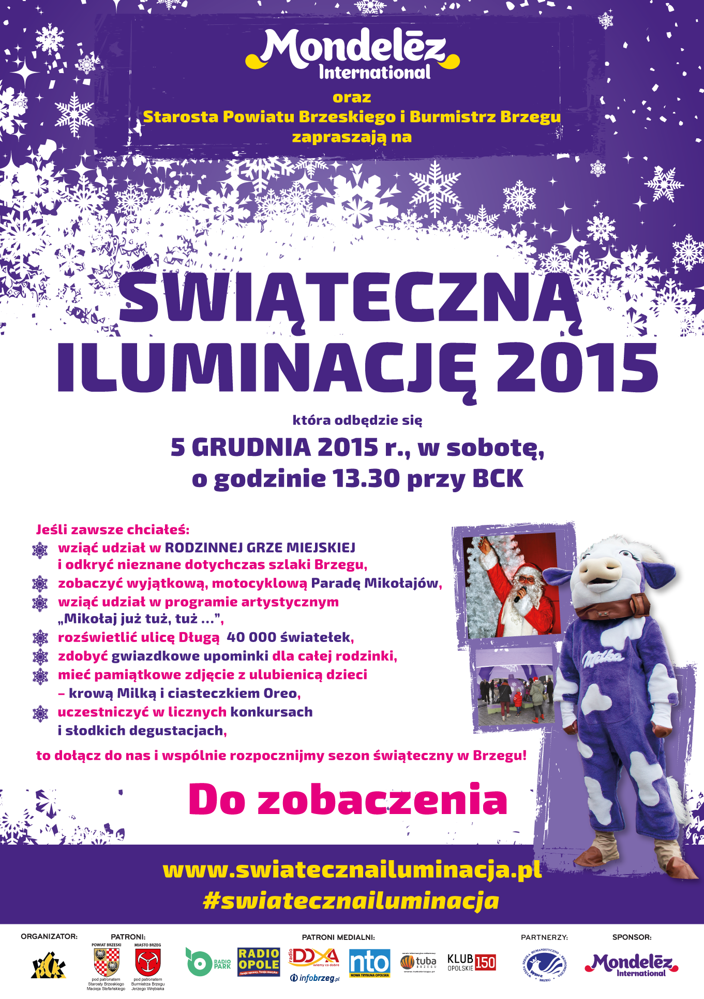
5 grudnia, o godzinie 13:30 na placu Polonii Amerykańskiej, przy Brzeskim Centrum Kultury, rozpocznie się siódma edycja imprezy rodzinnej pod nazwą Świąteczna Iluminacja. Od lat dla mieszkańców Brzegu i okolic organizują ją wspólnie Starostwo Powiatowe, Urząd Miasta oraz firma Mondelez Polska.
Tradycyjnie do udziału w zabawie organizatorzy zapraszają wszystkich spragnionych świątecznej atmosfery. Przygotowano mnóstwo atrakcji, między innymi konkursy dla najmłodszych i słodkie degustacje. W tym roku organizatorzy stawiają na sprawdzone pomysły – rodzinną grę miejską, mikołajkowe programy artystyczne przygotowane przez lokalnych artystów, warsztaty plastyczne, w tym malowanie wielkiej bombki, oraz niezwykłą motocyklową paradę mikołajów z Wyższej Szkoły Humanistyczno-Ekonomicznej w Brzegu. Nie zabraknie ulubieńców małych i dużych, czyli sympatycznej fioletowej krówki Milka i ciasteczka Oreo, które z przyjemnością będą się przytulać i pozować do wspólnych zdjęć.

Odkryj sekrety Świętego Mikołaja i rozświetl Brzeg
Tegoroczna Świąteczna Iluminacja to także gra miejska pod nazwą „Tajemnice Mikołaja”. Będzie w niej mogło wystartować ponad 250 osób, tworzących drużyny rodzinne. Każdy zespół może liczyć od dwóch do pięciu osób. Zgłoszenia są przyjmowane do soboty 5 grudnia, do godziny 13. Szczegóły i regulamin konkursu są dostępne na stronie: www.swiatecznailuminacja.pl. Każdy zespół otrzyma pakiet startowy, w którym znajdą się koszulki, czapeczki mikołajkowe oraz słodkości. Zespół, który dotrze na metę jako pierwszy, otrzyma tytuł Rozświetlacza Brzegu i możliwość włączenia światełek tworzących Świąteczną Iluminację. Na zwycięzców – zdobywców trzech pierwszych miejsc – czekają rodzinne nagrody, między innymi świąteczna sesja fotograficzna oraz bilety do Loopy’s World i do Humanitarium we Wrocławiu.

Już dziś zapraszamy na to wyjątkowe wydarzenie, dzięki któremu ulica Długa stanie się najbardziej magicznym miejscem w okolicy, a brzeżanie będą mogli cieszyć się zimowymi spacerami w blasku 40 tys. światełek.

Najpiękniejsza bombka od najmłodszych
Przygotowania do tegorocznej edycji imprezy rozpoczęły się już w połowie listopada, a to za sprawą konkursu na najpiękniejszą bombkę, w którym wzięło udział 10 placówek oświatowych, między innymi przedszkola i domy dziecka. Wszystkie prace wykonane przez małych artystów zdobyły w sumie ok 1700 polubień na facebookowym profilu akcji (jury już zna wyniki tej edycji konkursu, który zakończył się w środę 2 grudnia; mieszkańcy Brzegu poznają zwycięzcę w najbliższą sobotę).

#swiatecznailuminacja na Facebooku
Organizatorzy zapowiadają, że wydarzenie będzie można śledzić na fanpage’ach brzeżan użytkujących portal społecznościowy Facebook. Każdy, kto w trakcie imprezy zrobi zdjęcie i zamieści je na swojej tablicy, oznaczając hasztagiem #swiatecznailuminacja, weźmie udział w mikołajkowej zabawie i będzie miał szansę na zdobycie słodkiej niespodzianki.

***

Świąteczna Iluminacja to cykliczne wydarzenie, organizowane od 2009 r. w okresie poprzedzającym Boże Narodzenie z myślą o mieszkańcach powiatu brzeskiego i okolic. Głównym inicjatorem akcji jest firma Mondelez Polska, lider na rynku przekąsek i wiodąca firma branży spożywczej w Polsce, właściciel między innymi dwóch fabryk zlokalizowanych w Skarbimierzu koło Brzegu. Realizacją inicjatywy zajmuje się Brzeskie Centrum Kultury, wspierane przez Starostwo Powiatowe oraz Urząd Miasta.

Więcej szczegółów na stronie: www.swiatecznailuminacja.pl.

O FIRMIE

Mondelez Polska sp. z o.o. jest wiodącą̨ firmą branży spożywczej w Polsce, obecną na naszym rynku od 23 lat. Bogata oferta firmy obejmuje znane marki kategorii przekąsek, takie jak czekolady Milka i Alpen Gold, wafelki Prince Polo, batony 3BIT, ciastka: Milka, Oreo, belVita, Petitki, Lubisie, Delicje, San, Łakotki oraz cukierki Halls. Firma zatrudnia w całej Polsce blisko 3,3 tys. pracowników i jest liderem na rynku czekolady i ciastek markowych w naszym kraju.

W Polsce ma siedem zakładów produkcyjnych. Cztery z nich zajmują się produkcją wyrobów czekoladowych, są to fabryki w Jankowicach, Bielanach Wrocławskich, Cieszynie oraz Skarbimierzu. Dodatkowo w Skarbimierzu zlokalizowana jest fabryka gumy do żucia. Kolejne dwie fabryki znajdują się w Jarosławiu oraz Płońsku – produkują ciastka i wafle. Wyroby z fabryk w Polsce trafiają nie tylko na rodzimy rynek, ale i na rynki zagraniczne, między innymi brytyjski, irlandzki oraz do Europy Wschodniej i Środkowej. Firma jest inicjatorem i uczestnikiem projektów na rzecz społeczności lokalnych oraz wolontariatu pracowniczego – na przykład akcji „Chronimy kasztanowce w Parku Miejskim w Brzegu”.

Mondelēz International, Inc. (NASDAQ: MDLZ) jest światowym liderem w kategorii przekąsek i czekolady, ciastek, gum do żucia, cukierków oraz napojów. Obrót firmy w 2014 r. wyniósł ponad 30 mld dolarów. Mondelēz International działa w 165 krajach świata i jest właścicielem wartych miliardy dolarów marek, takich jak czekolady Cadbury i Milka, ciastka: LU, Nabisco i Oreo, napoje w proszku Tang i gumy do żucia Trident. Mondelēz International jest notowany między innymi w indeksach: Standard and Poor’s 500, NASDAQ 100 i Dow Jones Sustainability.

Więcej informacji o firmie na stronach: www.enjoymdlz.pl oraz www.mondelezinternational.com, a także na Twitterze: www.twitter.com/MDLZ.

